**EVALUACIÓN PARCIAL - PRÁCTICA**

|  |  |  |  |  |  |
| --- | --- | --- | --- | --- | --- |
| FACULTAD: | **TECNOLOGIA INFORMATICA** | | | | |
| CARRERA: | **INGENIERIA EN SISTEMAS INFORMATICOS** | | | | |
| ALUMNO/A: |  | | | | |
| SEDE: | **ROSARIO** | | LOCALIZACIÓN: | **LAGOS** | |
| ASIGNATURA: | **INGENIERÍA DE SOFTWARE** | | | | |
| CURSO: |  | | TURNO: |  | |
| PROFESOR: | **ING. PABLO AUDOGLIO** | | FECHA: |  | |
| TIEMPO DE RESOLUCIÓN: | |  | EXAMEN PARCIAL NRO: | | **1** |
| CALIFICACIÓN: | |  | | | |
| MODALIDAD DE RESOLUCIÓN: | | | Presencial / Virtual / Escrito / Oral / Individual / Grupal | | |
| RESULTADOS DE APRENDIZAJE:  RA1: [Diseña] + [un módulo de seguridad y servicios] + [para utilizar en sistemas informáticos] + [aplicando criterios de seguridad] / [priorizando la performance y robustez] RA2: [Aplica] + [patrones de diseño] + [para construir sistemas reutilizables] + [considerando principios básicos del diseño orientado a objetos] / [utilizando un lenguaje de programación orientado a objetos]  RA3: [Proyecta] + [el desarrollo de software] + [para generar ventajas competitivas] /[para optimizar el uso de recursos organizacionales]+ [aplicando métricas] / [gestionando el riesgo] /[garantizando la calidad]  RA4: [Diseña] + [sistemas de información] + [para resolver necesidades insatisfechas] +  [aplicando ingeniería de software] / [considerando criterios de calidad de software] RA 5: [Elabora] + [Informes técnicos] + [para comunicar el diseño y desarrollo de un sistema]+ [considerando la legibilidad y organización de la información] | | | | | |
| CRITERIOS DE CALIFICACIÓN:  El peso de los puntos del 1 al 11 es del 50%.  El peso del punto 12 y 13 es del 50%.  El examen se considerará aprobado con una nota de 4 (cuatro) que se obtendrá con el 60% de los ítems referidos en la consigna correctamente desarrollados de acuerdo a los criterios de resolución. | | | | | |
| CRITERIOS DE RESOLUCIÓN:  Claridad en el planteamiento de los objetivos del proyecto.  Cohesión y precisión en la especificación de requerimientos de software.  Solidez en el análisis del problema de acuerdo a los objetivos del proyecto.  Realización de estimaciones de tiempos y costos del proyecto.  Utilización de técnicas avanzadas para gestión de proyectos.  Coherencia en la definición de las iteraciones del proyecto.  Corrección en el desarrollo de los artefactos técnicos requeridos.  Valoración del diseño arquitectónico utilizado.  Funcionalidad y robustez del producto de software fabricado.  Cumplimiento de los requerimientos mínimos solicitados para el proyecto final.  Desempeño en el desarrollo del sistema de información pasando por todas las etapas y roles del proceso de desarrollo, articulando e integrando los conocimientos desde un proyecto práctico.  Performance en la presentación del proyecto. | | | | | |

**PROPÓSITO:**

Evaluar la capacidad del estudiante para realizar abstracciones de la realidad en función de la construcción de un producto de software en el marco de un proyecto, su habilidad para administrar el tiempo y los recursos seleccionados para el logro del objetivo propuesto, su capacidad para integrar el marco teórico establecido y los conocimientos previos adquiridos aplicándolos en el desarrollo del proyecto.

**GUÍA DE RESOLUCIÓN:**

1. **- NOMBRE DEL PROYECTO:** EL NOMBRE O TÍTULO DEL PROYECTO DESCRIBE EN POCAS PALABRAS SU NATURALEZA. DEBE SER CLARO Y ENTENDIBLE, ASÍ COMO ATRACTIVO Y CONCRETO.
2. **- SIGLAS DEL PROYECTO:** DEFINIR UNA DENOMINACION CORTA POR LA CUAL HACER REFERENCIA AL PROYECTO.

1. **- DESCRIPCIÓN DEL PROYECTO:** RESUMEN. QUÉ, QUIÉN, CÓMO, CUÁNDO Y DÓNDE. Deberá escribir un resumen general del proyecto, describiendo el plan de trabajo, negocio a informatizar y toda aquella información que resulte de utilidad para resumir el proyecto. No más de 200 palabras.

1. **- OBJETIVOS DEL PROYECTO:** METAS HACIA LAS CUALES SE DEBE DIRIGIR EL TRABAJO DEL PROYECTO.

DEBEN QUEDAR CLARAMENTE EXPLICITADOS EN CUANTO A LO SIGUIENTE:

* + EL OBJETIVO PLANTEADO DEBE SER MEDIBLE,
  + DEBE PODER SER EVALUADO EN EL TIEMPO PARA DETERMINAR SI HA SIDO ALCANZADO.

Debe definir los objetivos en infinitivo (ar-er-ir), indicando claramente que es lo que debe lograrse, y si es posible, en qué período de tiempo debe evaluarse su logro. Recuerde que de los objetivos se desprenden los requerimientos, y que un requerimiento satisface parcial o totalmente un objetivo.

Objetivo general

* + Motivos y necesidades que justifican la creación del sistema.
  + Representa la justificación de **por qué** se hará el sistema.
  + Generalidades de la forma en que se piensa atender esos motivos o necesidades.
  + Información requerida por la organización.

Objetivos específicos

* + Se deben desprender del objetivo general.
  + Se utilizan para especificar detalles del objetivo general.
  + Siempre deben estar comprendidos dentro del objetivo general.
  + Su definición determina las gestiones del sistema.

No deben enunciarse funciones específicas que tendrá el sistema.

1. **- ALCANCE:** DEBERÁ HACER UNA DESCRIPCIÓN FUNCIONAL DEL SISTEMA SIN ENTRAR EN TEMAS

TÉCNICOS NI TECNOLÓGICOS. ESTA DESCRIPCIÓN DEBERÁ DESCRIBIR EL NEGOCIO Y EL ALCANCE DEL SISTEMA EN TÉRMINOS DE QUE HACE Y QUE NO SIN DESCRIBIR LOS PROCESOS DE NEGOCIO EN DETALLE. EXPLICITAR QUE FUNCIONALIDAD SE INCLUYE Y QUE SE EXCLUYE.

* + **INCLUSIONES:** FUNCIONALIDAD QUE EL PRODUCTO DEBE POSEER.

* + **EXCLUSIONES:** FUNCIONALIDAD QUE EL PRODUCTO NO POSEERA (pero queda planteada para futuras iteraciones).

1. **- REGISTRO DE INTERESADOS:** IDENTIFICAR CON NOMBRE, ORGANIZACIÓN, LOCALIZACIÓN Y ROL EN EL

PROYECTO A CADA INTERESADO. ADEMÁS, DEBERÁ EVALUAR SUS EXPECTATIVAS PRINCIPALES, INFLUENCIA PORTENCIAL, Y FASE DE MAYOR INTERES. FINALMENTE, CLASIFICARLOS EN INTERNO / EXTERNO, Y SI REPRESENTA UN APOYO / NEUTRAL / OPOSITOR.

1. **- CRONOGRAMA DE HITOS DEL PROYECTO:** PRODUCTOS ENTREGABLES INTERMEDIOS Y FINALES QUE SE GENERARÁN EN CADA FASE DEL PROYECTO (iteraciones).

1. **- CRITERIOS DE ACEPTACIÓN DEL PRODUCTO:** ESPECIFICACIONES DE RENDIMIENTO, TECNOLOGIA, FUNCIONALIDAD, ETC., QUE DEBEN CUMPLIRSE PARA QUE EL CLIENTE ACEPTE EL PRODUCTO (esto puede especificarse en cada requerimiento).

1. **- SUPUESTOS DEL PROYECTO:** FACTORES QUE PARA PROPÓSITOS DE LA PLANIFICACIÓN DEL PROYECTO SE CONSIDERAN VERDADEROS.

1. **- RESTRICCIONES DEL PROYECTO:** FACTORES QUE LIMITAN EL RENDIMIENTO DEL PROYECTO, DE UN PROCESO DEL PROYECTO, O LAS OPCIONES DE PLANIFICACIÓN DEL PROYECTO. PUEDEN APLICAR A LOS OBJETIVOS DEL PROYECTO O A LOS RECURSOS QUE SE EMPLEAN EN EL PROYECTO.

1. **- DEFINICIÓN DE REQUERIMIENTOS:** DESCRIPCIÓN DE REQUERIMIENTOS FUNCIONALES EN DETALLE. DEBEN INCLUIRSE:
   * MINUTAS DE REUNIÓN,
   * PROTOTIPOS DE INTERFAZ GRÁFICA, ▪ ESPECIFICACIÓN DE REQUERIMIENTOS.

1. **- ITERACIONES DEL PROYECTO:** DE ACUERDO A LA METODOLOGÍA DE DESARROLLO QUE GUÍA LA CONSTRUCCIÓN DEL PRODUCTO DE SOFTWARE; Y BASANDOSE EN LA ESPECIFICACION DE REQUERIMIENTOS OBTENIDA, DEFINIR LAS ITERACIONES DEL PROYECTO.

CADA ITERACION DETERMINA UN PERÍODO DE TIEMPO DURANTE EL QUE SE TRABAJARÁ SOBRE UN REQUERIMIENTO O CONJUNTO DE REQUERIMIENTOS CON EL FIN DE OBTENER UNA VERSIÓN EJECUTABLE DEL PRODUCTO QUE SATISFACE DICHOS REQUERIMIENTOS Y EN CONSECUENCIA EL LOGRO PARCIAL O TOTAL DE LOS OBJETIVOS DEL PROYECTO.

TOMANDO UNA ITERACION QUE TENGA COMO REFERENCIA UN REQUERIMIENTO “CORE” DE SU

PROYECTO (requerimiento de núcleo, principal, no trivial, que describe un proceso complejo, que tiene reglas de negocios a validar y que satisface total o parcialmente los objetivos planteados) DESARROLLAR LOS SIGUIENTES ARTEFACTOS PARA LA ITERACIÓN:

Deberá describir cada uno de los procesos de negocio involucrados en relación con el alcance descrito anteriormente y relacionados con las diferentes gestiones que realiza la organización en cuestión. En líneas generales, los procesos de negocio son aquellos procesos que generan valor para la organización en cuestión, no debe considerarse el sistema como parte del proceso sino que debe comprenderse cuales son los procesos que se desean intervenir por medio de la creación de un sistema de información.

DEBE ESPECIFICAR LOS PROCESOS DE NEGOCIOS RELACIONADOS CON LOS REQUERIMIENTOS “CORE” REPRESENTANDOLOS CON LOS SIGUIENTES ARTEFACTOS:

1. DIAGRAMA DE ACTIVIDAD
2. DIAGRAMA DE TRANSICION DE ESTADOS (si fuera posible usar este diagrama y describir las reglas de negocio que se deben cumplir en cada transición de estados con una nota asociada a la transición).

1. ESPECIFICACION DE REQUERIMIENTO “CORE”
2. GUION DE LA INTERFAZ DE USUARIO (prototipos de interfaz gráfica)
3. ANALISIS DE REQUISITOS
   1. MODELO DE CASOS DE USO
      1. DIAGRAMAS DE CASO DE USO (explicitar relaciones de extensión e inclusión si las hubiere)
      2. ESPECIFICACION DE CASO DE USO (detallada)
   2. MODELO DE DOMINIO
      1. DIAGRAMA DE DOMINIO CONCEPTUAL DEL PROBLEMA (conceptos

relacionados)

1. ANALISIS DEL DISEÑO PRELIMINAR
   * 1. DIAGRAMAS DE ROBUSTEZ (opcional metodología ICONIX).
     2. DIAGRAMA DE DOMINIO ACTUALIZADO (con atributos, relaciones, y

multiplicidad)

**13 – HOJA DE SEGUIMIENTO:** DEBE ESPECIFICAR FECHA DEL CAMBIO, AUTOR, DESCRIPCION BREVE DEL CAMBIO.

**ENTREGA:**

Deberán entregar sus trabajos en formato digital en el espacio destinado a tal fin en la plataforma virtual.

Deberán tener en cuenta las formalidades como: portada, resumen ejecutivo, e índice de contenidos.

**Fut Draft**

FDT consiste en el desarrollo de un sistema para el Club Sportivo Bombal, ubicado en la localidad de Bombal, Argentina. El sistema permitirá a los miembros del club y a los clientes reservar canchas de fútbol 5 de manera sencilla y eficiente. Los clientes podrán acceder al sistema desde cualquier dispositivo con conexión a internet para buscar, y reservar un turno destinado a una cancha. El objetivo es agilizar el proceso de reservas de canchas de fútbol 5, mejorando la experiencia de los clientes y optimizando la gestión del club.

**Objetivo general**

Diseñar un sistema de gestión de reservas para los turnos de las canchas de fútbol 5 del club Sportivo Bombal, con el objetivo de mejorar la accesibilidad, eficiencia y experiencia de los clientes en el proceso de reserva.

**Objetivos específicos**

* Facilitar la búsqueda de canchas y turnos disponibles: Permitir al cliente una búsqueda sencilla de los turnos al cliente, informando los turnos ya reservados o no disponibles en tiempo real.
* Búsqueda de turnos reservados: Permitir a los administradores saber cuáles turnos están reservados, facilitando su gestión, para administrarse de manera eficiente.
* Gestión de turnos: Permitir que los administradores puedan dar de baja turnos o que no estén disponibles los de alguna cancha en específico.
* Gestión de canchas: Permitir que los administradores puedan gestionar las canchas.

●        Tiempo: El tiempo para la realización del proyecto es de 2 cuatrimestres. En caso de que sea una versión final apta para uso y comercialización, se debería negociar un tiempo acorde con el cliente.

●        Costo: El costo del desarrollo del sistema va a depender del tiempo que tome la realización de este y los requisitos específicos del cliente.

**Alcance**

Inclusiones:

* El sistema tendrá una gestión de turnos para los administradores.
* El sistema tendrá una gestión de canchas para los administradores.
* El sistema mostrará en tiempo real turnos disponibles y reservados.
* El sistema permitirá que los cliente visualicen los turnos reservados.
* El sistema permitirá que los clientes puedan reservar turnos.
* El sistema permitirá  que los clientes den de baja o editen un turno previamente reservado.

Exclusiones

* El sistema tendrá una gestión de productos para los administradores.
* El sistema tendrá una búsqueda de número de reserva de productos para los administradores.
* El sistema mostrará los productos en venta y disponibles.
* El sistema permitirá al usuario que visualicen los productos disponibles.
* El sistema permitirá al usuario que puedan agregar productos al carrito y generar un número de reserva de producto.

**Cronograma de hitos del proyecto**

* Idea de proyecto
* Resumen del proyecto
* Análisis de requerimientos
* Especificación de requerimientos
* Modelo de dominio
* Casos de uso
* Prototipos de IU
* Diagrama de actividad
* Diagrama de estados

**Criterios de aceptación del proyecto**

El sistema estará dividido en front-end y back-end, para la parte del front será realizado con HTML, CSS, JavaScript y con el framework React y tailwind css.

Para la parte del back, se realizará en PHP y Laravel, la base de datos en MYSQL.

El patrón de arquitectura de software a utilizar será el patrón MVC donde el controlador y el modelo estarán en PHP y la vista será en React.

**Supuestos del proyecto**

* Se necesita saber en tiempo real los turnos reservados.
* Facilitar las reservas de turnos, mediante el sistema y no mensajes telefónicos como se realizaba.
* Gestión de canchas de manera sencilla, para la visualización de precios y horarios de apertura y cierre.

**Restricciones del proyecto**

* Será un sistema web, por lo tanto se necesitará estar conectado a una red WIFI.
* El sistema no tiene funcionalidades de contabilidad, impositivas, o pagos.
* El sistema por el momento será solo adaptado al Club Sportivo Bombal.

**Definición de requerimientos**

|  |  |
| --- | --- |
| **Requerimiento funcional** | **Especificación** |
| Gestionar canchas | El administrador podrá **dar de alta, dar de baja o editar una cancha, también podrá filtrar por nombre**. Para **dar de alta o editar** deberá ingresar el nombre, horario de apertura, cierre y el precio, el sistema deberá validar que no exista una cancha con el mismo nombre tanto para crearla o editarla, que el horario de apertura sea antes que el de cierre y que el precio sea numérico.  Para **eliminar** una cancha, deberá seleccionar una y luego presionar en eliminar cancha.  Para **filtrar** deberá ingresar el nombre de la cancha en el input y el sistema filtrará por el nombre.  **https://lh7-us.googleusercontent.com/docsz/AD_4nXcMrQ57VUJ-f9dYFkCC0r7Kde4lGylx6GYD-AuCa7g5mccj-y1uAz6UNd_Rcce-jYf8VVdafR99BOvhH1g3LGJ4qpdGBVsDdo6-rhHtRyFPfM-wN6qjxKWvyjKOl96lOqL0YbVB_aoYOi-xgg4nWus_d5gl?key=XP6XUqJEJHiD9AbF4tTCDg** |
| **Crear cancha** | El administrador podrá **crear una cancha**, deberá presionar en el botón crear canchas y lo llevará a un formulario, el cual deberá rellenar con los campos, nombre, precio, horario de apertura y horario de cierre. El sistema deberá validar que no existe una cancha con el mismo nombre.  https://lh7-us.googleusercontent.com/docsz/AD_4nXddDDxHZBf4hjkRuqv4I3X1tKM0hT0ZKdc8xI_fM6vnXxMbBsY4iC5IHMRwja7X7zRBghDHR0VelkxUCF9s9qUVtW-7foMOhgQIXyjQTgHeinx2tZXlstIZrXKbyz1RRhc0gyAvhb9L_cT1vy7lcJKyW5ZJ?key=XP6XUqJEJHiD9AbF4tTCDg |
| **Editar cancha** | El administrador podrá **editar una cancha**, para eso deberá seleccionar previamente una, luego deberá presionar en editar y por último modificar los campos del formulario que desee, los campos son: nombre, precio, horario de apertura y horario de cierre. El sistema deberá validar que no existe una cancha con el mismo nombre.  https://lh7-us.googleusercontent.com/docsz/AD_4nXeTOmBezuUDAd2B7sksMNCwLDKZvlzCAoRjd-oiUMELRCFkbrnJh3arhchXfbOz9yyxHK7y2tr57nsx1F3hr86HAKlITwh3ljsD8dgx3qvgS0cPmnfKmkQpw42FS6NUE9xUh6RJHqIcgzYLqlduvzJxzGk?key=XP6XUqJEJHiD9AbF4tTCDg  https://lh7-us.googleusercontent.com/docsz/AD_4nXfxBXlHsurZS_H0J-CNrD8SbC-Bwia7uEfe_N4L-h2VTiAoafQXet__Vh3lsxou196yEKLbK-rI8yLEkuncA_2v7nYSiiDIt1qxVs4nWkEKlbmwKkmb2HOkMEPHOX_ZSDAWf0NfSwss6g8mmVwlAXczIi1y?key=XP6XUqJEJHiD9AbF4tTCDg |
| **Eliminar cancha** | El administrador podrá **eliminar una cancha**, para eso deberá seleccionar una, luego presionar en eliminar cancha y el sistema la eliminará.  https://lh7-us.googleusercontent.com/docsz/AD_4nXfOP4HMH3hmshYRtCij_Y7aex5ZzmCtFWeiY46gvT_CAatZDfi0gbSYu0QQ6-Aqx2pK7UwEPKcx5yCSiGJlgkcBnAwwxfk12k_4J05mLat7kUHxYwZwO_YFoiAE55-K6xERbkXPqVgFdseCJOFufcPQ8XMP?key=XP6XUqJEJHiD9AbF4tTCDg  https://lh7-us.googleusercontent.com/docsz/AD_4nXd88T_7Y5ug1sE88K1VbPwftJ4ugoA0nqKNHg_V_CpE0zQiL3sqMEWb5a4agDOo06Cmjp4O1MFeIOZEOAQTmAghHwnfkc6_8-w_fL1qMkQIV24uSEB1pgzSkz3e5UmNN4SnlBRPgY0dHMQQRTZgrxQ5fFig?key=XP6XUqJEJHiD9AbF4tTCDg  https://lh7-us.googleusercontent.com/docsz/AD_4nXdaoBYpziti2e07ea9SvJBlL1wdstGxFjP1_ETg3TtJEkX0TxQDh6Dvq7J0CBhqK4nmdHLiD00RGD6fDO9tR_5ZHW91xMPyfcYWFAsCD3fOy-cHp-NLd3_nbJHzTL-0S4AjPYzk7SPAQIPIO_2mGvdbsdtn?key=XP6XUqJEJHiD9AbF4tTCDg |
| **Gestionar horarios** | El **administrador** podrá crear, editar, eliminar **“Horarios”**, un horario tendrá un día, horario apertura, horario de cierre y duración del turno, esto estará asociado a las canchas, lo cual restringirá los horarios de cada día en los cuáles la cancha estará abierta y la duración de cada turno. Restringiendo que la cancha no se pueda alquilar a cualquier horario en cualquier día. |
| **Iniciar sesión** | El administrador y el cliente podrán **iniciar sesión**, para ello deberán estar previamente registrados y estar en la página de iniciar sesión, deberán ingresar su email y contraseña. Si los datos son válidos ingresarán al sistema, si los datos son inválidos, se le informará un mensaje de error. |
| **Cerrar sesión** | El administrador y el cliente podrán cerrar sesión presionando en el botón o icono de cerrar sesión, el sistema lo enviará a la página de iniciar sesión. |
| **Registrarse** | El cliente podrá registrarse, ingresando los datos como, nombre, apellido, email, dni, numero de telefono. |

**Definición de requerimientos e iteración “core” de reservas:**

1. **Diagrama de actividad**

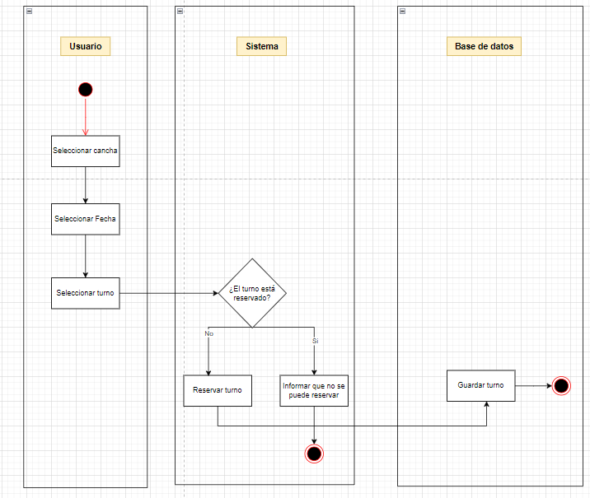

1. **Diagrama de transición de estados**

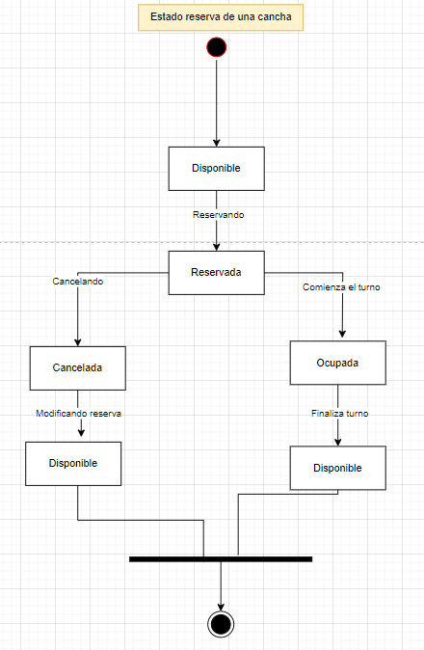

1. **Especificación de requerimientos “core”**

|  |  |
| --- | --- |
| **Requerimientos** | **Especificación** |
| Gestionar turno | El cliente podrá **gestionar turnos.** Podrá reservar un turno, editarlo, eliminarlo o filtrar, un turno se compone por (fecha, horario, cancha, cliente, precio). Deberá seleccionar una cancha, una fecha y un horario para reservar. Para editar deberá seleccionar un turno previamente reservado y editar la fecha o cancha, la eliminación tendrá una restricción que no se puede eliminar la reserva una hora antes de la hora del partido.  La búsqueda será por fecha.  https://lh7-us.googleusercontent.com/docsz/AD_4nXcl09K200hBCykEulrB6dsGKtS-9AvcGvDs_jGRoItOb0zRBcPvmQIfOUBUNII0FvDAhnwJiEjXH-0-mvAVoY16TKViHa2T7DiBISUZgPk15hgbXq003zwy8aBOAQSKgjQ8yJ-Arm2fn82Hr0HM-9QeIy1A?key=XP6XUqJEJHiD9AbF4tTCDg |
| Reservar turno | El cliente podrá **reservar un turno** en el sistema, seleccionando una cancha, luego una fecha y por último un horario. Un turno se compone por (fecha, horario, cancha, cliente, precio). El sistema deberá verificar que el turno se encuentre disponible, esto quiere decir que no haya sido previamente reservado o que el administrador no lo haya dado de baja. En caso de que el turno esté disponible, se registrará el turno a dicho cliente, junto con sus datos y se agregará a la tabla de turnos, además se le mostrará un mensaje de confirmación.  https://lh7-us.googleusercontent.com/docsz/AD_4nXcYT-dhk3InmmNJmNKefBI5iIPnPowSVDVGZNsFxXZHlrS-peRTNoUVrg9B0mSiqjSMdh83TrWyE7RUyZTm27Xyu2SH-bQDwhlsuHvmGaiQnGev6rD5fLDdJALJ0Ayj-2oN2whVS9SMqu4kGC6aWml6kRoT?key=XP6XUqJEJHiD9AbF4tTCDg  https://lh7-us.googleusercontent.com/docsz/AD_4nXcXv7T6RqvgH8SXTvg5ShaAcZ_0lBHkx3adYPBs8KD1w06MED11aSWuOLrPKzkpo0yjOizRDYXbVEyDZ0dEtOOCObsNwuhD19ixWfyRqZRFZKKZGzAHlawg6UJKXsowyHFpIcLRnJSEY71cbuB7fsQsIyQs?key=XP6XUqJEJHiD9AbF4tTCDg  https://lh7-us.googleusercontent.com/docsz/AD_4nXfL2ptPCJNvfdwsvHBRZN2qJGGhz7NBOkBXJ_64VhVXYBC6QDhHiPVALKck-OzQfHVTaeTP1B4Z5eYFZ1rfJPUTjx09x4X94k6mKpgg31u4c1ZP57KrRhQ003mI5nVL6w38rQpRfIn04rF1Jy8jN4wHmSvt?key=XP6XUqJEJHiD9AbF4tTCDg |
| Editar turno | El cliente podrá **editar un turno**, deberá seleccionar editar en la fila relacionada al turno que quiera editar, luego podrá editar la cancha en la cual jugará o la fecha. No se podrá editar el turno si falta una hora o menos para el partido. |
| Eliminar turno | El cliente podrá **dar de baja** un turno, el sistema le mostrará una pantalla con sus turnos reservados, el cliente podrá seleccionar uno y darlo de baja. Si queda una hora o menos para el turno, no podrá cancelarlo.  https://lh7-us.googleusercontent.com/docsz/AD_4nXefmyn8mB2dO6Lh2uLhtEfYrURqj2ZUt2qJt8eA3NzCvKgSYpdlEmKu2EwezArYbeE4M3h2JkaiNRmKFIwaMOzaTj5H6-2INb8uZT_YCR_EJVPAm0SrngR9mguzxi62tMaZLFkFC-Awz7X7xKYfaIQjPWY?key=XP6XUqJEJHiD9AbF4tTCDg  https://lh7-us.googleusercontent.com/docsz/AD_4nXescPPrQF5mQ7zxRPtSMW9dYONublwOy4fICTb2Z9Yt5J1kRXR8C3BD88RTluON6fX23SCF1TZfCbY_ztI2dk2UmhdoUQ9--ttTxiWJZZ1J89QK0FLelhn3eUa43GrCBTuHv_ZZCJB-LjauYM7n2GUqyiRL?key=XP6XUqJEJHiD9AbF4tTCDg |
| Filtrar turnos | El cliente podrá **filtrar turnos** seleccionando una fecha, el sistema le filtrará los turnos en base a la fecha seleccionada. En caso de no existir un turno en esa fecha se le informará.  https://lh7-us.googleusercontent.com/docsz/AD_4nXea18-AkyPmaY5KH1-kp5XbELGqveNq8-v403ImuftVFFWil8cDKdStFag7LzjNeELYIZwKbLhh-8tAKqIIFNa5VVL2DQHW9YdGJJCH5JUd8tp64fGS6Rd7L2FdPsaVkTbiuWYPR_vGIPPOCKRPRDqIvto2?key=XP6XUqJEJHiD9AbF4tTCDg |

**3) Análisis de requisitos.**

3.1.1 Modelo de casos de uso.

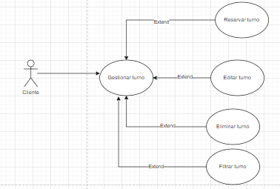

3.1.2 Especificación de casos de uso

|  |  |
| --- | --- |
| Caso de uso de diseño (cud) | Fecha: 22/04/2024 |
| Código | CUD 1 |
| Nombre | Gestionar turnos |
| Autores | Estéfano Bugari |
| Revisor | Ing. Pablo Audoglio |
| Actores | Cliente |
| Versión | 1.0 |
| Descripción | El cliente podrá gestionar turnos, esto quiere decir, dar de alta, editar o eliminar un turno, un turno se compone por (fecha, horario, cancha, cliente, precio). Para dar de alta deberá clickear en reservar turno, esto lo llevará a seleccionar una cancha, luego una fecha y por último un turno el cual será reservado. Para editar, en la sección de gestionar turnos, deberá seleccionar en la tabla el turno a editar, lo mismo para darlo de baja. |
| Escenario principal | 1_ El sistema muestra una tabla, con los turnos reservados (Nro. de cancha, horario y fecha), ordenados por fecha. Cada turno tiene las acciones editar y eliminar. Además hay un select de tipo fecha, el cual permite filtrar por fechas los turnos.  2_ Opcionalmente:  a - El cliente selecciona reservar turno.  b - El cliente selecciona editar turno.  c - El cliente selecciona eliminar turno  d - El cliente filtra por fechas |
| Escenario alternativo | 2.1_ El sistema detecta que no hay turnos reservados en esa fecha e informa con un mensaje. |
| Pre-condición | El cliente estar logueado |
| Pos-condición | El cliente gestiona un turno. |

|  |  |
| --- | --- |
| Caso de uso de diseño (cud) | Fecha: 06/05/2024 |
| Código | CUD 2 |
| Nombre | Reservar turno |
| Autores | Estéfano Bugari |
| Revisor | Ing. Pablo Audoglio |
| Actores | cliente |
| Versión | 1.0 |
| Descripción | El cliente podrá reservar un turno en el sistema. |
| CU Extensión | **Punto de extensión**: paso 2 del CU gestionar turnos. El cliente hace click en el botón reservar turno en la sección gestionar turnos. |
| Escenario principal | 1_ El sistema muestra las canchas disponibles (cancha 1, cancha 2, etc.).  2_ El cliente selecciona una cancha.  3_ El sistema muestra un calendario con fechas (dentro de cada mes podrá seleccionar un día).  4_ El cliente selecciona una fecha (fecha es un día).  5_ El sistema muestra los diferentes horarios de esa fecha, y los turnos disponibles y reservados.  6_ El cliente selecciona un turno.  7_ El sistema valida que el turno esté disponible  8_ El cliente reserva el turno.  9_ El sistema muestra un mensaje de confirmación. |
| Escenario alternativo | 2.1_ El cliente presiona en regresar.  2.2_ El sistema vuelve a gestionar turnos.  4.1_ El cliente presiona en regresar  4.2_ El sistema vuelve a las canchas.  6.1. a_ El cliente presiona en regresar.  6.2. a_ El sistema vuelve a la parte de las fechas.  6.1. b _ El cliente presiona en un turno ya reservado.  6.2. b_  El sistema informa que ese turno ya está reservado.  7.1_ El sistema detecta que está reservado.  7.2_ El sistema vuelve a seleccionar turno. |
| Pre-condición | El cliente debe estar logueado y debe estar en la sección de gestionar turnos. |
| Pos-condición | El cliente reservó un turno. |

|  |  |
| --- | --- |
|  | Fecha: 06/05/2024 |
| Código | CUD 3 |
| Nombre | Editar turno |
| Autores | Estéfano Bugari |
| Revisor | Ing. Pablo Audoglio |
| Actores | cliente |
| Versión | 1.0 |
| Descripción | El cliente podrá editar un turno en el sistema. |
| CU Extensión | **Punto de extensión**: paso 2 del CU gestionar turnos. El cliente hace click en el botón editar turno en la sección gestionar turnos. |
| Escenario principal | 1_ El sistema muestra una tabla con cada turno que el cliente tiene reservado, los datos en cada fila son, la fecha, el horario y las acciones editar y eliminar.  2_ El cliente selecciona el botón editar de un turno.  3_ El sistema le muestra un mensaje de confirmación si está seguro de que desea editarlo.  4_ El cliente presiona en confirmar.  5_ El sistema lo lleva al calendario.  6_ El cliente selecciona un turno diferente.  7_ El sistema pregunta si está seguro de la edición.  8_ El cliente presiona en confirmar.  9_ El sistema valida que el turno esté disponible y que no falte menos de una hora para que inicie el mismo.  10_ El sistema edita la reserva, guardando el nuevo turno y borrando el editado. |
| Escenario alternativo | 3.1_ El cliente presiona en confirmar.  3.2_ El sistema vuelve a la tabla de turnos  8.1_ El cliente presiona en cancelar.  8.2_ El sistema vuelve al calendario.  9.1_ El sistema detecta que falta una hora o menos para el partido, y le informa que no se puede cancelar.  10.1_ El sistema detecta que el turno está reservado.  10.2_ El sistema informa el error |
| Pre-condición | El cliente debe estar logueado y debe estar en la sección de gestionar turnos. |
| Pos-condición | El cliente editó un turno. |

|  |  |
| --- | --- |
|  | Fecha: 06/05/2024 |
| Código | CUD 3 |
| Nombre | Eliminar turno |
| Autores | Estéfano Bugari |
| Revisor | Ing. Pablo Audoglio |
| Actores | cliente |
| Versión | 1.0 |
| Descripción | El cliente podrá eliminar un turno en el sistema. |
| CU Extensión | **Punto de extensión**: paso 3 del CU gestionar turnos. El cliente hace click en el botón eliminar turno en la sección gestionar turnos. |
| Escenario principal | 1_ El sistema muestra una tabla con cada turno que el cliente tiene reservado, los datos en cada fila son, la fecha, el horario y las acciones editar y eliminar.  2_ El cliente selecciona el botón eliminar de un turno.  3_ El sistema le muestra un mensaje de confirmación si está seguro de que desea eliminarlo.  4_ El cliente presiona en confirmar.  5_ El sistema valida que no falte menos de una hora para el inicio del turno(En ese caso no se puede cancelar)  6_ El sistema elimina el turno. |
| Escenario alternativo | 5.1 El sistema detecta que falta una hora o menos para el partido, y le informa que no se puede cancelar. |
| Pre-condición | El cliente debe estar logueado y debe estar en la sección de gestionar turnos. |
| Pos-condición | El cliente editó un turno. |

|  |  |
| --- | --- |
|  | Fecha: 06/05/2024 |
| Código | CUD 4 |
| Nombre | Filtrar turno |
| Autores | Estéfano Bugari |
| Revisor | Ing. Pablo Audoglio |
| Actores | cliente |
| Versión | 1.0 |
| Descripción | El cliente podrá eliminar un turno en el sistema. |
| CU Extensión | **Punto de extensión**: paso 2 del CU gestionar turnos. El cliente filtra por fechas. |
| Escenario principal | 1_El cliente presiona una fecha en el select(día/mes/horario)  2_ El sistema filtra los turnos reservados en esa fecha. |
| Escenario alternativo | 2.1 El sistema detecta que no hay turnos seleccionados en esa fecha y le informa al cliente. |
| Pre-condición | El cliente debe estar logueado y debe estar en la sección de gestionar turnos. |
| Pos-condición | El cliente editó un turno. |

3.2.1 Modelo de dominio

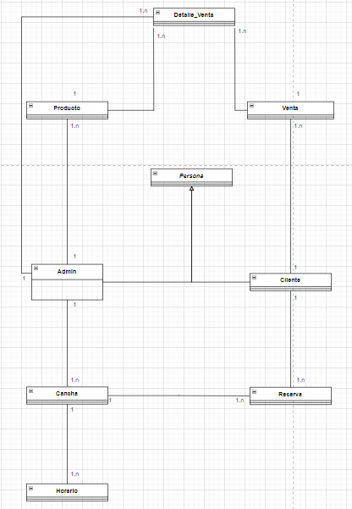

**4 Análisis del diseño preliminar**

4.1.2 Diagrama de dominio actualizado

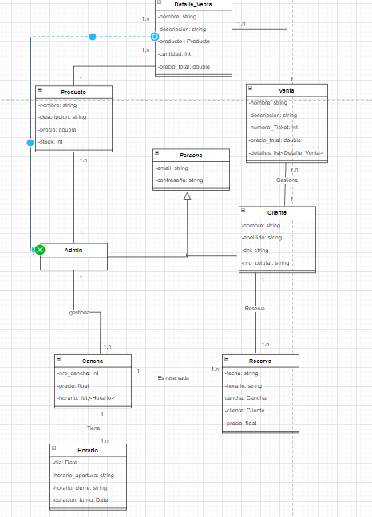

**13_ Hoja de seguimiento**

0.2) Reprogramar diagrama de estados, no están bien los estados, por ejemplo: tengo seleccionar cancha en vez de cancha seleccionada.

3.1) Especificar con mayor detalle los CU.

3.2.   Los CU deben especificar las reglas de negocio a validar.

4.      Modelo de Dominio debe ir en singular

4.1.   Relaciones entre clases

4.2.   Multiplicidad de las relaciones

4.3.   Atributos representados por las relaciones

4.4.   Tipos de datos de los atributos

4.5) Visibilidad de atributos

Agregar atributo precio en la clase reserva, así queda un historial de precio.

**5 Diseño detallado**

5.1 Diagrama de secuencias

Utilizo el patrón MVC para la arquitectura de la aplicación, en el diagrama se visualiza como las vistas con terminación en UI interactúan con el cliente, luego le pasan las peticiones a los endpoint, los cuales redirigen a los métodos de los controladores iniciando con la palabra control y luego se comunican con los modelos.

El diagrama se ve pequeño, le comparto la imagen del mismo que está subida en google drive: https://drive.google.com/file/d/1ljp1wmcNDlCXrT7xYqC8mIvnMBWg3Em8/view?usp=sharing  
  
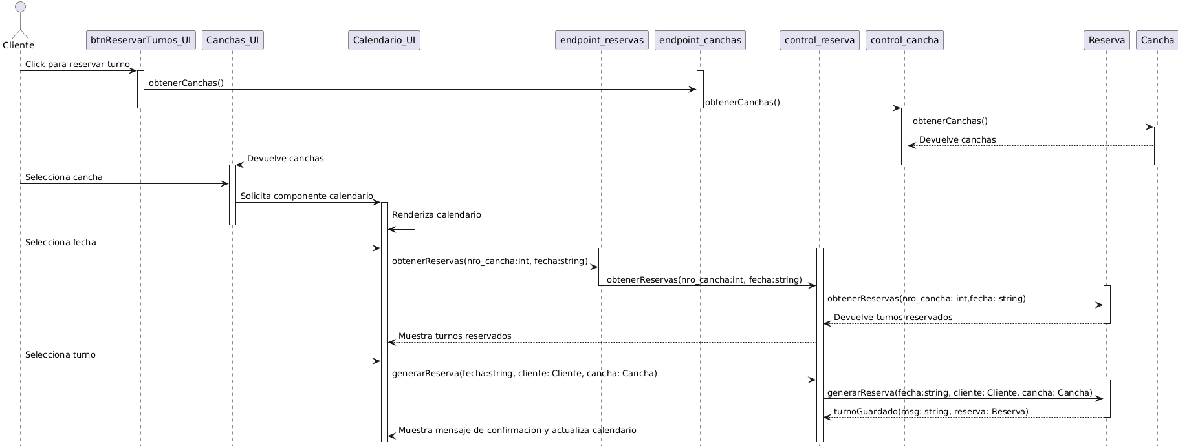

5.1 Diagrama de clases

La parte mía es la parte de reservas de canchas, las clases que utilizo son : Persona, Cliente, Reserva, Cancha, Horario.

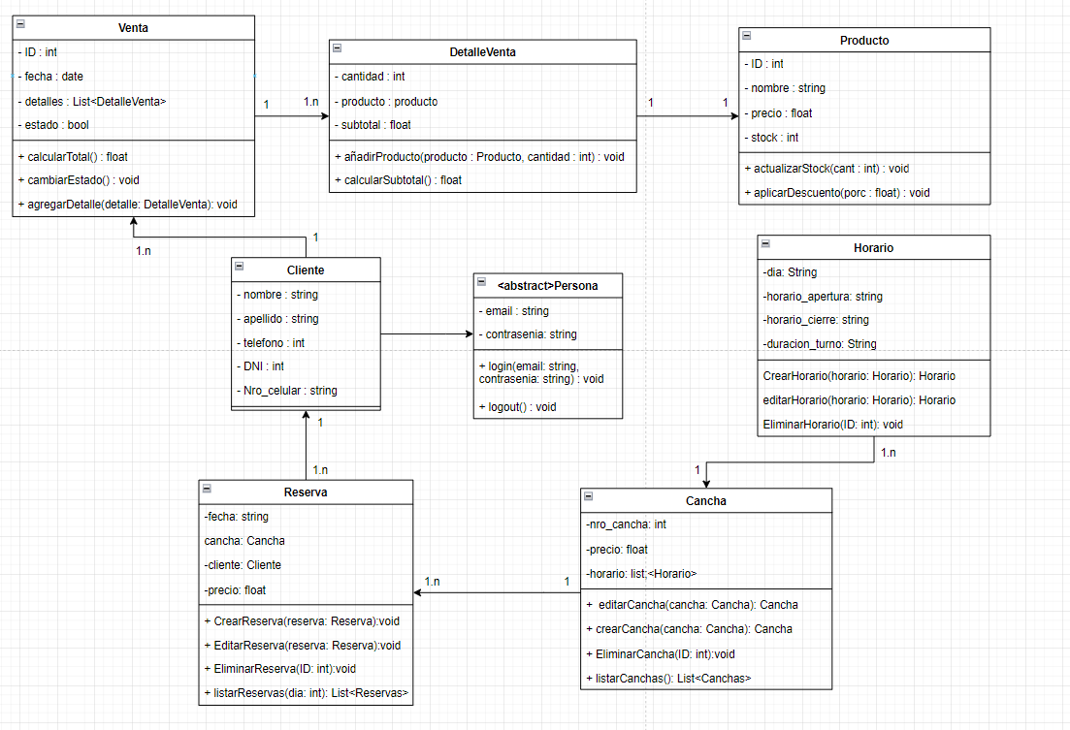

**6 Implementación**

6.2. PERSISTENCIA

Diagrama de Entidad Relación implementado

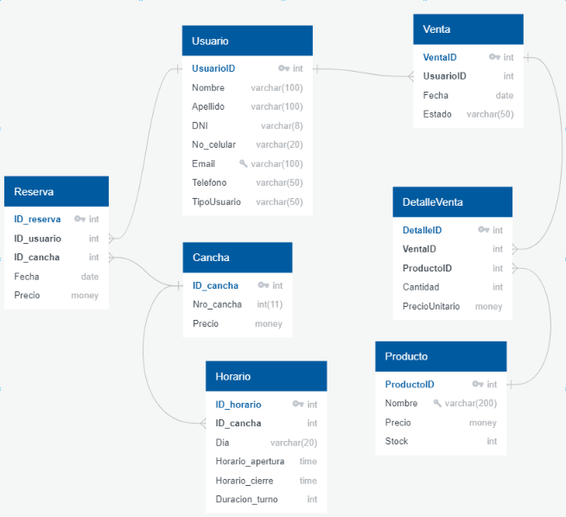

Modelo de datos: Físico

